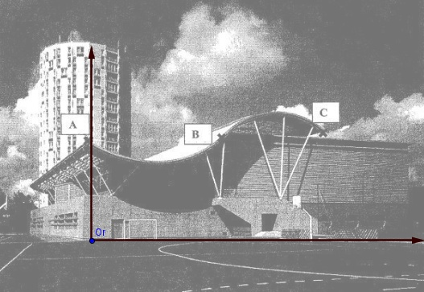
Une collectivité locale a demandé à une entreprise d'établir un devis de travaux de réfection de la toiture d'un gymnase.
Pour des raisons de sécurité au travail, l'entreprise doit connaitre les différentes hauteurs du toit.

Ouvrir le fichier toit.ggb
Réalisez une modélisation des arcs AB et BC à l'aide du logiciel.
Observation(s) et hypothèse(s) :

- Conjecturer les hauteurs minimales et maximales du toit.
h_{minimale} =

h_{maximale} =

Relever les valeurs des curseurs correspondants :
$$c=$$
$$c' =$$
Noter les expressions des fonctions f et g définies respectivement sur les intervalles $\left[0 ;\right. \left.20\right]$et $\left[20 ;\right. \left.36\right]$.
$$f(x)=$$

$$g(x)=$$
- Déterminer l'expression de f'(x) ou f' désigne la fonction dérivée de la fonction f.

- Déterminer la solution $x_{min}$ de l'équation $f'(x)=0$

- Comparer $f(x_{min}) et h_{minimum}$

- Déterminer l'expression de g'(x) ou f' désigne la fonction dérivée de la fonction f.

- Déterminer la solution $x_{max}$ de l'équation $g'(x)=0$

- Comparer $f(x_{max}) et h_{max}$

